**Vertriebspartnerschaften in Benelux und Frankreich**

**Laser-Unkrautbekämpfung von Escarda in Benelux und Frankreich**

***Landwirte in Frankreich, Belgien, den Niederlanden und Luxemburg haben nun Zugang zum innovativen laserbasierten Unkrautbekämpfungssystem von Escarda Technologies. Durch eine neue Partnerschaft mit Homburg und Stecomat, zwei etablierten Importeuren landwirtschaftlicher Maschinen, steht diese hochmoderne Technologie mit umfassendem Service und Unterstützung zur Verfügung.***

Berlin, 15. April 2025– Das System von Escarda Technologies bietet Landwirten eine effiziente, chemiefreie Lösung zur Unkrautbekämpfung, die sowohl für den biologischen als auch den konventionellen Landbau geeignet ist. Dank der Vertriebspartnerschaften mit Homburg in Benelux und Stecomat in Frankreich können Landwirte auf ihren vertrauten Händler zählen und gleichzeitig von umfassendem technischem Service, Vor-Ort-Unterstützung und regelmäßigen Gerätedemonstrationen profitieren.

Homburg und Stecomat bieten diese hochmoderne Technologie als Teil ihres Portfolios an und sorgen dafür, dass lokale Landwirte einfachen Zugang zu den neuesten Entwicklungen im Bereich der Unkrautbekämpfung in der Landwirtschaft haben. Die Partner verpflichten sich zu einer engen Zusammenarbeit und integrieren das Feedback der Landwirte, um Service und Technologie kontinuierlich zu verbessern.

„Es war für uns entscheidend, Partner zu finden, die in der Region gut vernetzt sind, die die Bedürfnisse ihrer Kunden verstehen und unsere hohen Standards für Service und Qualität teilen“, sagte Dr. Julio Pastrana, Gründer und CEO von Escarda Technologies. „Wir freuen uns, mit Homburg und Stecomat solche Partner gefunden zu haben.“

„Die Reduzierung des Herbizideinsatzes ist eine große Priorität für Landwirte“, bestätigte Niek Jansingh, CEO von Stecomat. „Wir sind von der technologischen Überlegenheit des Systems von Escarda überzeugt und freuen uns, unseren Kunden eine durchdachte und zukunftsorientierte Lösung anzubieten“, ergänzte Marijn van den Akker, Director Sales bei Homburg.

**Funktionsweise der Technologie**

Das System von Escarda, das an einem Traktor montiert wird, nutzt KI-gesteuerte Kameras, um Unkräuter zu identifizieren und präzise mit Lasertechnologie zu beseitigen. Es handelt sich um das einzige Laser-Unkrautbekämpfungssystem mit einem CE-zertifizierten Sicherheitskonzept durch die Dekra. Die Technologie ist patentiert.

*1929 Anschläge (ohne Überschrift und Introtext)*

**Pressekontakt Unternehmenskontakt**

Christiane Herzer Muhammed Sidi

B.I.G. Corporate Services GmbH Escarda Technologies GmbH

+49-30-902174-566 +49-155-60553125

[Christiane.herzer@berlin.industrial.group](mailto:Christiane.herzer@berlin.industrial.group) [muhammed.sidi@escarda.net](mailto:muhammed.sidi@escarda.net)

**Über Escarda Technologies**

Escarda Technologies wurde 2019 von dem Softwareingenieur Dr. Julio Pastrana gegründet und entwickelt seitdem KI-gestützte Methoden zur laserbasierten Unkrautbekämpfung in der Landwirtschaft. Das Unternehmen wird von dem Minderheitsgesellschafter Berlin.Industrial.Group. (B.I.G.) unterstützt – einem Zusammenschluss spezialisierter Technologieunternehmen und Startups. Das Entwicklungsteam von Escarda nutzt die moderne Infrastruktur des B.I.G. Campus, einschließlich des Laser-Applikationszentrums, und arbeitet eng mit führenden Fachleuten vor Ort zusammen.

<https://www.escarda.tech>

[www.berlin.industrial.group](http://www.berlin.industrial.group)

**Über Homburg**Homburg ist in Stiens, Niederlande, ansässig, und stellt eigene Drainagespülgeräte, Sensorbalken und innovative SmartFarming-Lösungen wie GPS-gesteuerte Geräteführung her. Für diese Produkte hat Homburg Importeure und Händler in mehr als 60 Ländern. Darüber hinaus importiert Homburg hochwertige Marken, die eine Gesamtlösung im Bereich der präzisionslandwirtschaftlichen Technik bieten.  
Homburg nimmt das Motto „See you in the field!“ sehr wörtlich und ist immer an vorderster Front der landwirtschaftlichen Entwicklung, mit den Füßen im Boden. Sie verfolgen die Entwicklungen in der Ackerbauwirtschaft genau, damit die Kunden den höchstmöglichen Ertrag pro Hektar durch effiziente und nachhaltige Präzisionslandwirtschaft erzielen können.  
Präzisionslandwirtschaft und GPS liegen Homburg besonders am Herzen; Messen, Aufzeichnen, Analysieren und Wissen stellen sicher, dass der Landwirt den optimalen Profit im Feld erzielen kann. Dafür steht Homburg. „Profit durch Wissen“: Top-Ergebnisse werden durch Wissensaustausch erzielt.

[www.homburg-holland.com](http://www.homburg-holland.com)

**Über Stecomat SARL**

Stecomat ist seit 2003 auf dem französischen Markt tätig und spezialisiert auf den Vertrieb und Service innovativer mechanischer Unkrautbekämpfungslösungen sowie präziser Bodenbearbeitungsgeräte. Mit Sitz in der ZAC de la Roubiague, 47390 Layrac, engagiert sich das Unternehmen für Nachhaltigkeit und unterstützt Landwirte dabei, ihre Unkrautbekämpfungskosten durch umweltfreundliche Methoden zu senken. Unsere Mission ist es, Effizienz mit ökologischer Verantwortung zu verbinden und die Zukunft der Landwirtschaft mit intelligenteren, saubereren Lösungen mitzugestalten.

www.stecomat.com

<https://www.facebook.com/stecomat/>

**©: Escarda Technologies GmbH**

Ein Bild, das Traktor, draußen, Farm, Landwirtschaftstechnik enthält.

Dieser Prototyp wurde umfangreich mit Pilotkunden getestet. Die dort gemachten Erfahrungen flossen in das heutigen Seriensystem.

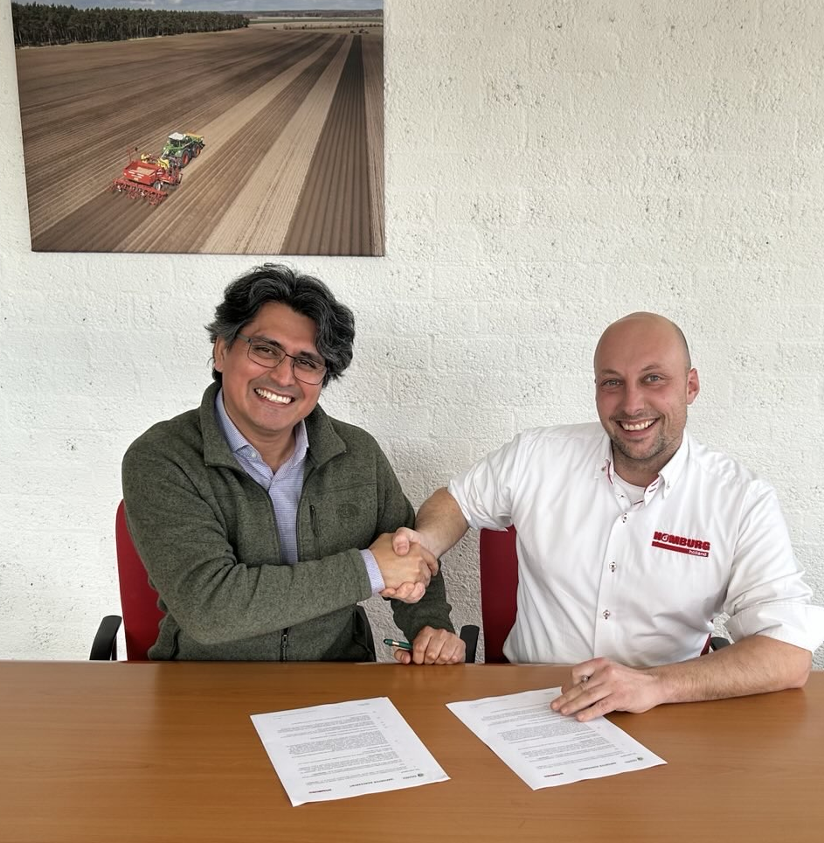

Landwirte in der Benelux-Region haben nun Zugang zum innovativen, laserbasierten Unkrautbekämpfungssystem von Escarda Technologies durch eine Vertriebspartnerschaft mit Homburg, einem etablierten Importeur von Landmaschinen. Julio Pastrana, CEO von Escarda (links), und Marjin van den Akker, Vertriebsdirektor von Homburg, unterzeichneten den Vertrag.

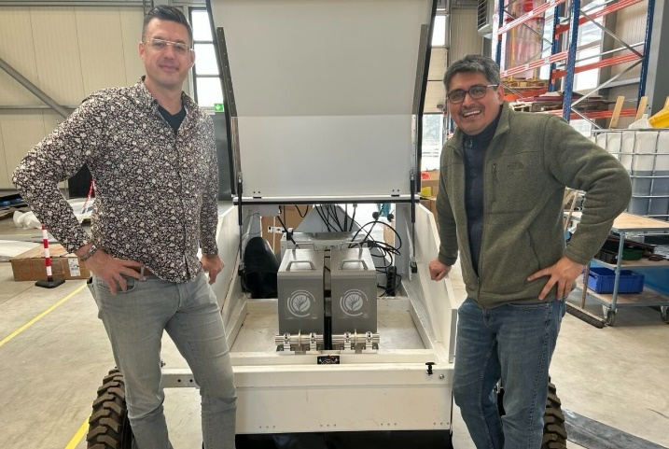

In Frankreich übernimmt Stecomat den Vertrieb der Escarda Technologie. Niek Jansingh, CEO of Stecomat (left) and Julio Pastrana, CEO of Escarda.